Панфилова Ольга Николаевна,
учитель-логопед МКДОУ д/с № 460

Преодоление трудностей речевого развития у дошкольников с ТНР
посредством стихотворных текстов.

"Стихотворение имеет то громадное преимущество,
что оно действует прежде всего
на душу ребёнка силой и обаянием ритма".
(Е.И. Тихеева - российский педагог)
Построение системы коррекционно-развивающей работы в логопедических группах для детей с тяжелыми нарушениями речи предусматривает комплексность педагогического воздействия, направленного на коррекцию речевого и психофизического развития детей и обеспечение их всестороннего гармоничного развития. У детей с трудностями речевого развития заметно снижена мотивация к образовательной деятельности, к преодолению речевых нарушений. Актуальным решением данной проблемы, на мой взгляд, является стимуляция коммуникативной активности дошкольников старшего возраста с речевыми нарушениями посредством стихотворных текстов. Я, как учитель - логопед, решила строить систему логопедической работы через применение в своей практике поэтических текстов. Художественное стихотворение имеет громадное преимущество перед другими жанрами, так как действует на ребенка силой и обаянием ритма, мелодики. Дети любят стихи, любят их слушать и произносить. Ребенок рано начинает интересоваться миром звуков, проявлять выраженную восприимчивость к ритму. Законы ритма он постигает легче и быстрее, чем мир форм и цветов. Вот почему песни и стихи всегда производят яркое впечатление на детей.
Поэтическая речь, в виду своих структурных особенностей (ритмика, рифма, ассонанс, ассоциативность и пр.), является прекрасным системным организатором мозга. Под действием поэтического слова интенсивно развиваются зоны мозга, ответственные за развитие речи у ребёнка: центр экспрессивной речи (моторной), (зона Брокка), центр сенсорной речи (зона Вернике) и др. Песня, стихотворение - это механизм эффективного формирования речевых зон мозга человека.
Я, стараюсь обогащать словарный запас детей, расширять и углублять кругозор, формировать необходимые для жизни знания, умения и навыки через художественное слово: пословицы, поговорки, скороговорки, загадки, стихи, рифмованные сказки. Дети знакомятся с новыми понятиями, с новыми выражениями, которые потом закрепляются сначала в пассивном, а затем в активном словаре ребенка. Художественная литература является не только средством коррекции, но и действенным средством интеллектуального, нравственного и эстетического воспитания, она оказывает большое влияние на общее развитие ребенка, непосредственно способствует формированию готовности к обучению в школе. Живое литературное слово, пословицы, загадки, потешки, стихи, сказки позволяют мне, как учителю-логопеду, решать коррекционно-развивающие и воспитательные задачи в работе с детьми с нарушениями речи. В первую очередь, это:
- коррекция звукопроизношения; развитие гибкости и подвижности речевого аппарата ребенка;
- развитие фонематического слуха;
- пополнение словарного запаса и преодоление грамматических нарушений;
- развитие связных высказываний и развитие просодических компонентов речи.
Хороший стихотворный текст, сразу заинтересовывающий детей, является лучшей предпосылкой для плодотворной коррекционной работы. Поэтическая речь широко используется мной в коррекционных целях: автоматизация, дифференциация звуков; развитие интонационной стороны речи, голоса, дыхания, темпа, ритма. Я в своей работе суммировала и расширила речевой материал по методике Н.Ю. Морозовой, И.Ю. Абелевой, Н.В. Синициной и использую в своей работе следующие приемы и методы работы с поэтическим текстом:
- Работа над стихотворной речью;
- Сказка в стихах;
- Стихи;
- Речевые игры.
Приведу пример наиболее часто применяемых мной приёмов над стихотворной речью: запись и прослушивание выступлений актеров, дикторов (пробовать им подражать); запись и прослушивание речи самого ребенка с анализом и разбором прослушанного; использование в работе музыкальных инструментов (читать в сопровождении аккомпанемента); сочетание чтения, как с движением руки, так и с ударом мяча, для выделения ударного слога; воспроизведение ритма считалки с дирижированием в такт; напевное, выразительное чтение текста стихотворения под звучащую мелодию (мелодекламация); воспроизведение ритма стихотворения, играя с мячом; использование песен, озвучивание мотива песни в разных тональностях, сочетание пения с движением рук, ходьбой, маршировкой на месте.
Также я активно использую приемы и методы, предложенные Г.А. Тумаковой: речевые игры – сюжеты, которых зависят от правильного употребления отдельных звуков, слов (происходит развитие фонематического слуха и восприятия); загадки – складки; веселые рифмовки (дети придумывают неожиданные ситуации, рифмуя слова); словарные упражнения (формирование первоначальной ориентировки дошкольников в звучащей речи); поговорки-сравнения.
Поэзия воспитывает культуру речи, развивает интонационную выразительность, голос, речевое дыхание у детей старшего дошкольного возраста. Посредством поэтических текстов успешно осуществляю индивидуальный подход, ориентируюсь на диагноз ребёнка, его возрастные и психологические особенности, подбираю наиболее приемлемую методику по преодолению речевых нарушений.
Коррекционную работу систематизировала по трём направлениям:
1. Развитие фонематического слуха. С помощью поэтических текстов осуществляла отработку и дифференциацию звуков. Совместно с ребятами учились произносить звук правильно – изолированно. Затем вводили его в слова и фразовую речь; дифференцировать изолированные звуки в словах и во фразовой речи.
2. Формирование правильного звукопроизношения. Цель – подготовка речеслухового и речедвигательного анализаторов к правильному восприятию и воспроизведению звука.
- Постановка звука.
- Автоматизация поставленного звука.
- Дифференциация звуков.
Автоматизация и дифференциация звуков идет сначала в изолированных, затем в слогах, словах, предложениях, чистоговорках, стихах, рассказах и самостоятельной речи. На всех этапах я также включаю поэтические тексты. Основной формой работы по исправлению звукопроизношения являются занятия, чаще индивидуальные, подгрупповые – 15-30 минут, в зависимости от возраста, индивидуальных особенностей и уровня нарушения звукопроизношения.
3. Развитие голоса, дыхания, просодических компонентов речи. Работа данного направления осуществляется поэтапно:
- Тренировка длительного речевого выдоха. (Проводится на отдельных звуках, далее - на словах, коротких фразах, чтении стихотворений).
- Работа над выразительностью речи отрабатывается во фразах (логическое ударение, интонация, паузы), затем все эти компоненты автоматизируются в рассказах, стихах.
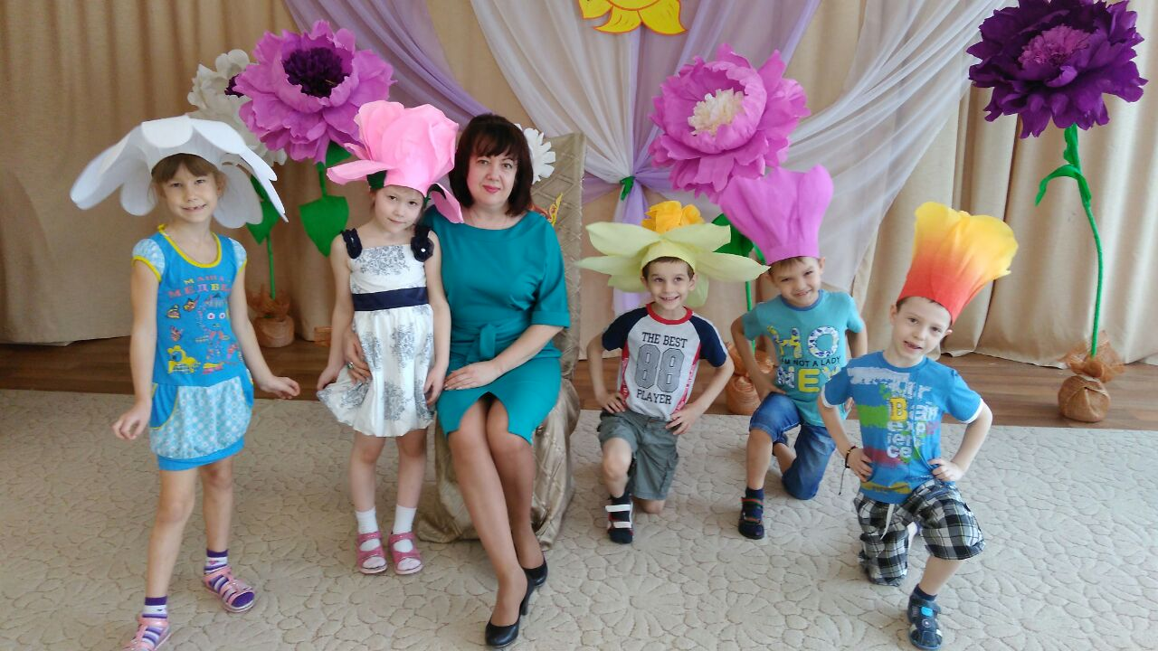
Использование и применение поэтических произведений художественной литературы и фольклора помогает повысить заинтересованность дошкольников; сделать речь детей более яркой, выразительной, эмоционально окрашенной; усилить самоконтроль за правильным звукопроизношением; обогащать лексический запас новыми словами, оборотами, выражениями; способствовать развитию логики изложения, правильному структурному оформлению; улучшать разные виды связного высказывания: рассказывание, пересказ, диалогическую речь; развивать и повышать культуру речи; расширять детские представления об окружающем их мире; прививать любовь и уважение к книге. Таким образом, поэтическая художественная литература
и фольклор способствует познавательному, речевому, эмоциональному и социальному развитию детей дошкольного возраста. И имеет важное значение в воспитании дошкольника.
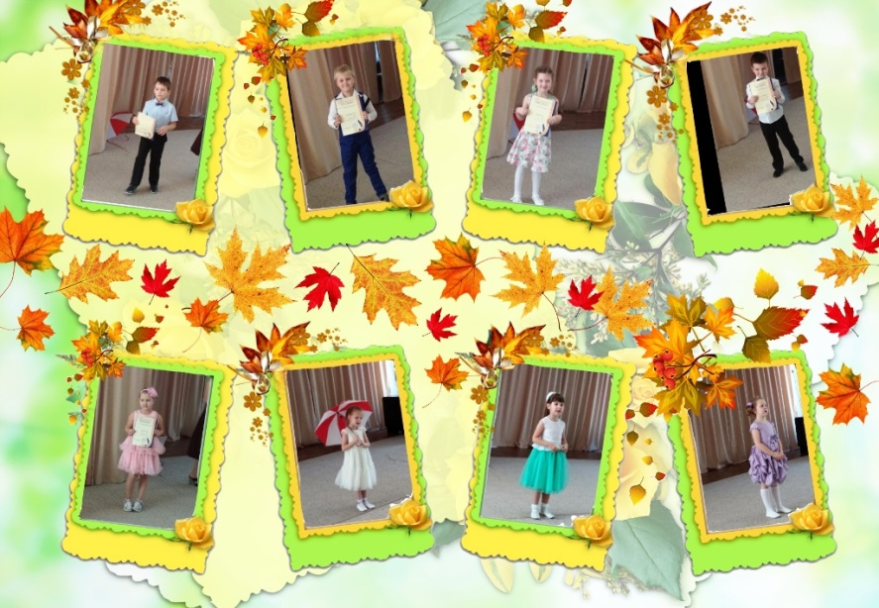

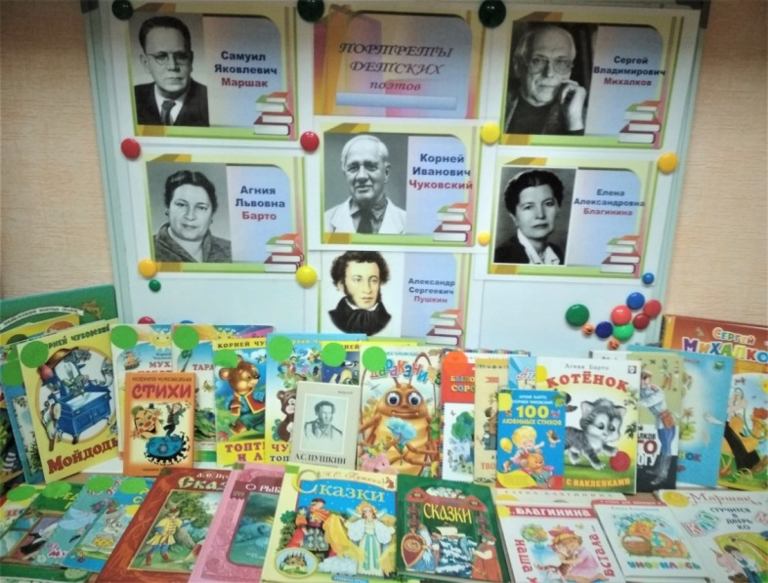

Список литературы:

- Абелева И. Ю. Механизмы коммуникативной речи. — М., 2012.
- Карпинская Н.С. Художественное слово в воспитании детей. – М.,1972
- Куликова Е.Ю. Анализ лирического текста в работе с детьми дошкольного возраста. – Н., 2003
- Лопухина Н.С. Речь. Ритм. Движение.– СПб.,1997.
- Морозова Н.Ю. Как преодолеть заикание. – М.,2002.
- Тумакова Г.А. Ознакомление дошкольника со звучащим словом./Под ред. Ф.А. Сохина. – М.,1991.

